Муниципальное бюджетное учреждение дополнительного образования детей
«Центр развития творчества детей и юношества»
Детский клуб «Чайка»

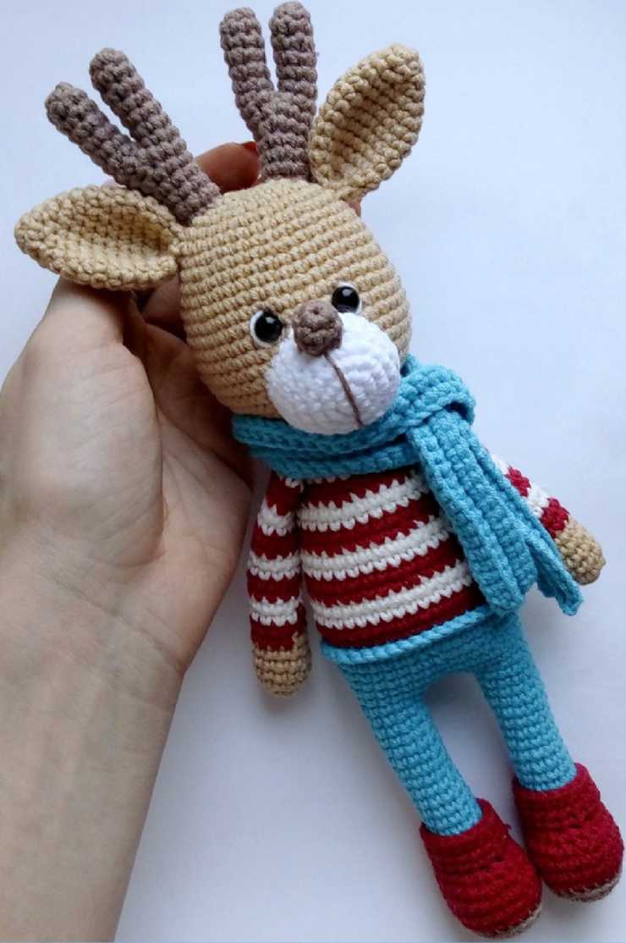

Мастер-класс
«Оленёнок»

Автор:
Журавлева Наталья Федоровна
педагог дополнительного образования
первой квалификационной категории

г. Оренбург

Материалы и инструменты:
-крючок №2(или 1.7 )
цвет бежевый, основной)
- цвет т. красный, для свитера и ботинок
- цвет экр, для свитера
- цвет т. бирюза, для шарфа и штанов
- цвет какао, для рогов, носа подошвы
- немного белого цвета для мордочки
-ножницы
-игла с широким ушком, для пришивания деталей
-наполнитель
При использовании рекомендованных материалов, рост игрушки 26 см (с рожками)

Условные обозначения:
-в. п - воздушная петля
-сбн - столбик без накида
-пр - прибавка (два столбика провязать в одну петлю)
-уб - убавка (два столбика провязать вместе)
-сс - соединительный столбик
-КА-кольцо амигуруми
У ш к и
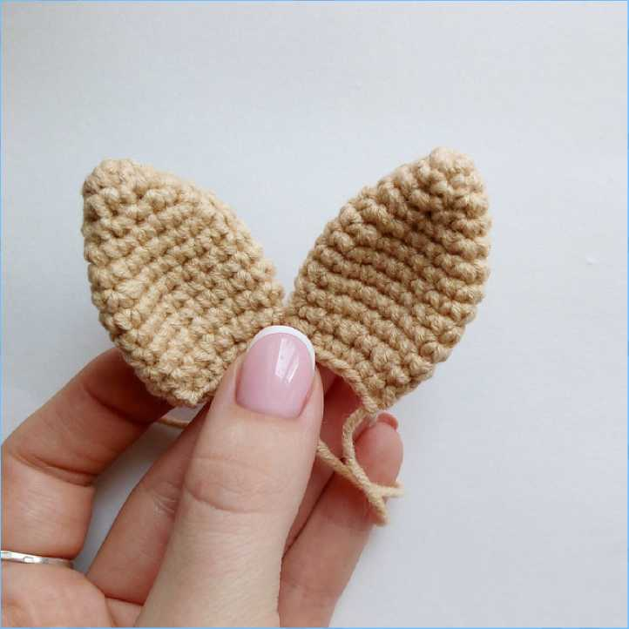
6сбн в КА
6сбн
(1сбн,пр)* 3(9)
(2сбн,пр)*з(12)
(3сбн,пр)*з (15)
(4сбн,пр)*з(18)
7-и11 18сбн
12)(1сбн,уб)*6(12)
Сложить пополам и провязать 6сбн.
нить обрезать, оставив длинный конец для
пришивания

М о р д о ч к а:
6сбн в КА
6пр(12)
(1сбн,пр)*6(18)
(2сбн,пр)*6(24)
(11сбн,пр)*2(2б)
6-7)26сбН
Нить обрезать, оставив длинный конец для пришивания

Рога
Маленькая часть(2шт)
7сбн в КА 2-7)7сбн нить
обрезать, закрепить. вторую вяжем аналогично, но нить не обрезаем. Будем соединять в одну деталь
14сбн
(5сбн,уб)*2(12) 10)(4сбн,уб)*2(10)
11-13)10сбн
нить обрезать, оставив длинный конец для пришивания.
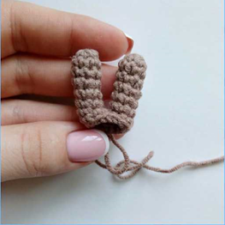
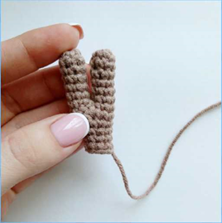
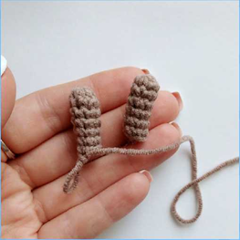

Ножки:
Вяжем подошву ботиночка (цвет какао)
6в.п,со второй петли от крючка :пр,3сбн,3пр,4сбн(12)
2пр,3сбн,3пр, 3сбн, пр (18)
(1сбн, пр) *2, зсбн, (1сбн, пр) *з,4сбн, пр(24)
Провязать з сбн, маркер должен быть посередине пятки сменить цвет на красный.
за заднюю стенку 24сбн 5-6)24сбн
7сбн, (1сбн,уб)*з,8сбн(21)
7сбн,уб*з,8сбн(18) Сменить цвет на бирюзовый.
за заднюю стенку петли (1сбн,уб)*6(12) 10-22)12сбн нить закрепить, обрезать.
От второй ножки нить не
обрезаем, будем вязать тело
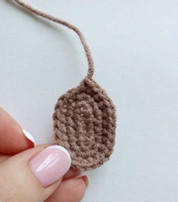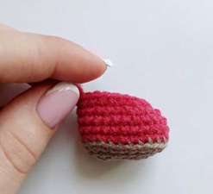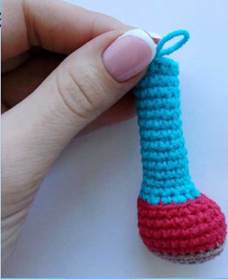
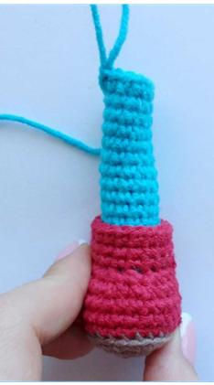
Ботинки
На этом этапе нужно связать верх каждого ботинка.
Присоединяем нить к передним полупетлям 8 ряда
и вяжем вверх 3 ряда по 18сбн

Тело:
5в.п ,12сбн по первой ноге,5сбн по цепочке,12сбн по второй ноге,5сбн по цепочке(34)
1) 3) 34сбн
18сбн,пр,19сбн,пр,1сбн(42)
3бсбн
42сбн
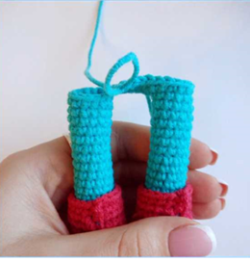
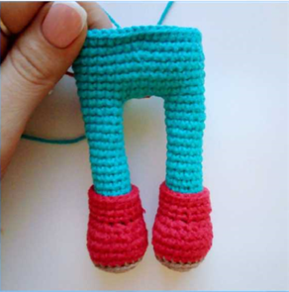
6сбн,пр,1бсбн,пр,10сбн(з6)
7сбн,пр,(8сбн,пр)*з,1сбн(40)
за заднюю стенку петли 42сбн
Провязать 7сбн по второй ножке
сменить цвет на красный
42сбн
сменить цвет на экрю и-12)42сбн
сменить цвет на красный
(5сбн,уб)*6(36)
36сбн
сменить цвет на экрю 15-1б)36сбн
сменить цвет на красный
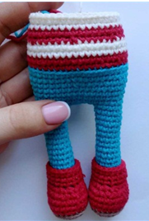
(4сбн ,уб)* 6(30)
30сбн
сменить цвет на экрю
19-2о)30сбн
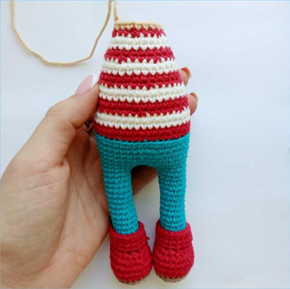
сменить цвет на красный
(3сбн,уб)*6(24)
24сбн
сменить цвет на экрю
23-24) 24сбн
сменить цвет на красный
(2сбн,уб)*6(18) сменить цвет на бежевый
18сбн
нить обрезать, оставив длинный конец для пришивания

Ручки
начинаем бежевым цветом
1)6сбн в КА
6пр(12)
3-6)12сбн
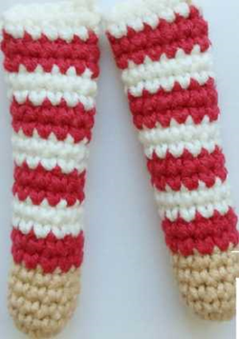
сменить цвет на красный 7-8)12сбн
сменить цвет на экрю
9-10)12сбн
сменить цвет на красный 11-12)12сбн сменить цвет на экрю 13-14)12сбн
сменить цвет на красный
15-1б)12сбн
сменить цвет на экрю
17-18)12сбн
сменить цвет на красный
19-20)12сбн
сменить цвет на экрю
21)12сбн
набивать до 10 ряда сложить пополам, провязать 6сбн
Голова
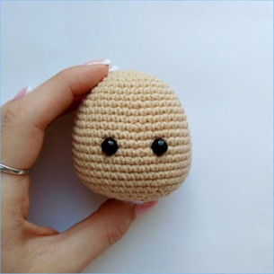
6сбн в КА
6пр(12)
(1сбн,пр)*6(18)
1сбн,пр,(2сбн,пр)*5,1сбн(24)
(3сбн,пр)*6(зо)
2сбн, пр, (4сбн, пр) * 6, 2 сбн (36) 7-8)36сбн 9)(5сбн,пр)*6(42)
10-11)42сбн
12)(6сбн,пр)*6(48)
13-19)48сб
На этом этапе вставляем глазки между 14 и 15 рядами.
между глазками 5сбн
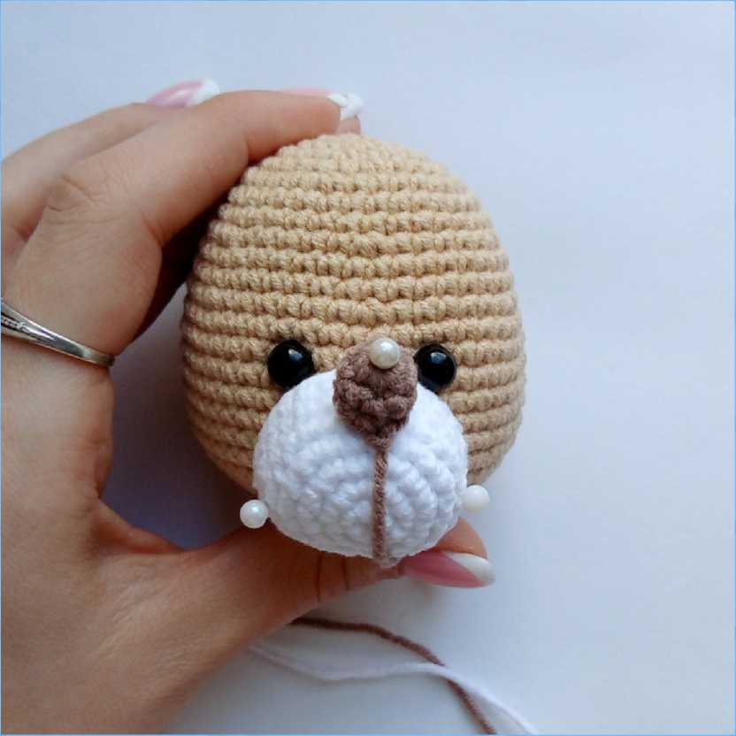
зсбн,уб,(6сбн,уб)*5,зсбн(4

(5сбн,уб)*6(з6)
2сбн,уб,(4сбн,уб)*5,2сбн(30)
(3сбн,уб)*6(24)
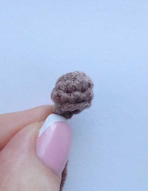
1сбн,уб,(2сбн,уб)*5,1сбн(18) нить обрезать ,закрепить

Нос
7сбн в КА
2-3)7сбн нить обрезать, оставив длинный конец для пришивания

Оформление и сборка:
Мордочку пришиваем прямо под глазками и до 23 ряда.
Находим лучшее положения носика и пришиваем
Рожки пришиваем между 2 и 4 рядами. Ушки прямо под рожками. Ручки пришиваем в районе 24 ряда
на глазках делаем белки. По желанию можете добавить бровки, реснички

Шарфик:
Шарфик вяжем крючком №2.5 набрать 115В.П + 1 в.п подъема и вязать з поворотных ряда столбиками без накида за заднюю стенку петли.
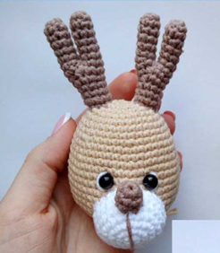
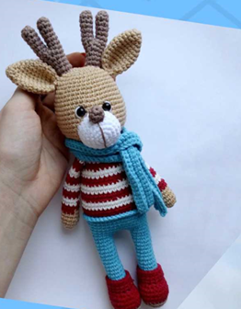
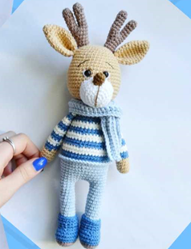
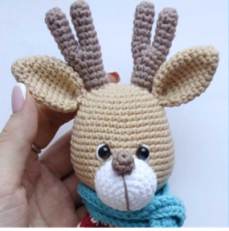
пришиваем

